# 使用jstat

S0C：第一个幸存区的大小

S1C：第二个幸存区的大小

S0U：第一个幸存区的使用大小

S1U：第二个幸存区的使用大小

EC：伊甸园区的大小

EU：伊甸园区的使用大小

OC：老年代大小

OU：老年代使用大小

MC：方法区大小

MU：方法区使用大小

CCSC:压缩类空间大小

CCSU:压缩类空间使用大小

YGC：年轻代垃圾回收次数

YGCT：年轻代垃圾回收消耗时间

FGC：老年代垃圾回收次数

FGCT：老年代垃圾回收消耗时间

GCT：垃圾回收消耗总时间

NGCMN：新生代最小容量

NGCMX：新生代最大容量

NGC：当前新生代容量

S0C：第一个幸存区大小

S1C：第二个幸存区的大小

EC：伊甸园区的大小

OGCMN：老年代最小容量

OGCMX：老年代最大容量

OGC：当前老年代大小

OC:当前老年代大小

MCMN:最小元数据容量

MCMX：最大元数据容量

MC：当前元数据空间大小

CCSMN：最小压缩类空间大小

CCSMX：最大压缩类空间大小

CCSC：当前压缩类空间大小

YGC：年轻代gc次数

FGC：老年代GC次数

NGCMN：新生代最小容量

NGCMX：新生代最大容量

NGC：当前新生代容量

S0CMX：最大幸存1区大小

S0C：当前幸存1区大小

S1CMX：最大幸存2区大小

S1C：当前幸存2区大小

ECMX：最大伊甸园区大小

EC：当前伊甸园区大小

YGC：年轻代垃圾回收次数

FGC：老年代回收次数

Jstat –class

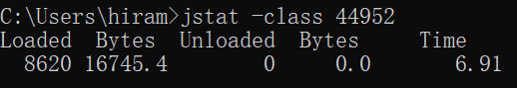

Jstat –compiler

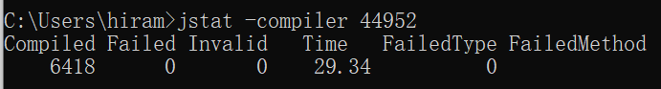

Jstat –gc



Jstat –gccapacity



Jstat –gccause



Jstat –gcmetacapacity



Jstat –gcnew

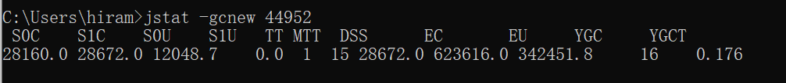

Jstat –gcnewcapacity



Jstat –gcold



Jstat –gcoldcapacity



Jstat –gcutil



Jstat –printcompilation

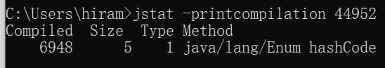

# 使用jstack



# 使用jmap

1. **Jmap –heap**

Attaching to process ID 44952, please wait...

Debugger attached successfully.

Server compiler detected.

JVM version is 25.181-b13

using thread-local object allocation.

Parallel GC with 8 thread(s)

Heap Configuration:

MinHeapFreeRatio = 0

MaxHeapFreeRatio = 100

MaxHeapSize = 2099249152 (2002.0MB)

NewSize = 44040192 (42.0MB)

MaxNewSize = 699400192 (667.0MB)

OldSize = 88080384 (84.0MB)

NewRatio = 2

SurvivorRatio = 8

MetaspaceSize = 21807104 (20.796875MB)

CompressedClassSpaceSize = 1073741824 (1024.0MB)

MaxMetaspaceSize = 17592186044415 MB

G1HeapRegionSize = 0 (0.0MB)

Heap Usage:

PS Young Generation

Eden Space:

capacity = 638582784 (609.0MB)

used = 383919696 (366.1343536376953MB)

free = 254663088 (242.8656463623047MB)

60.120583520147015% used

From Space:

capacity = 28835840 (27.5MB)

used = 12337848 (11.766288757324219MB)

free = 16497992 (15.733711242675781MB)

42.78650457208807% used

To Space:

capacity = 29360128 (28.0MB)

used = 0 (0.0MB)

free = 29360128 (28.0MB)

0.0% used

PS Old Generation

capacity = 81788928 (78.0MB)

used = 18558088 (17.69837188720703MB)

free = 63230840 (60.30162811279297MB)

22.690220368214142% used

31228 interned Strings occupying 3521488 bytes.

1. jmap -histo 44952 > d://histo.txt



1. jmap –histo:live 44952 > d://histo.txt

